

**Redes de Computadoras**

**Práctico 2: Capa de enlace. Dominio de broadcast. VLANs**

**Alumnos:**

* **Heredia, Marco.**
* **Yepez Hinostroza, Franz.**

### Ejercicio 1: Configuración de VLANs sobre GNU/Linux

1. Para poder configurar las VLAN, primero hay que instalar dicha característica, utilizando el comando sudo apt-get install vlan, y luego cargando el módulo 8021q con sudo modprobe 8021q. Una vez hecho lo anterior, se debe acceder al archivo interfaces ubicado en /etc/network/interfaces y crear las redes virtuales como se muestra a continuación:

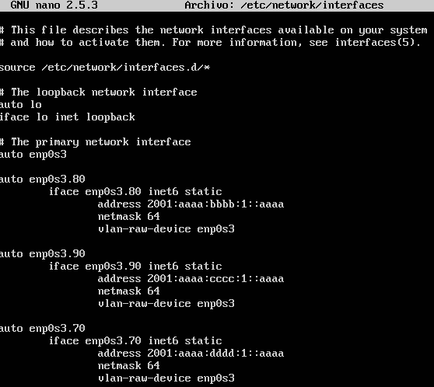

1. Para configurar las VLAN en el cliente utilizamos la herramienta gráfica:

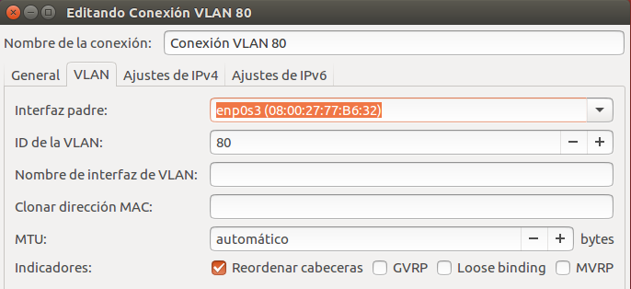

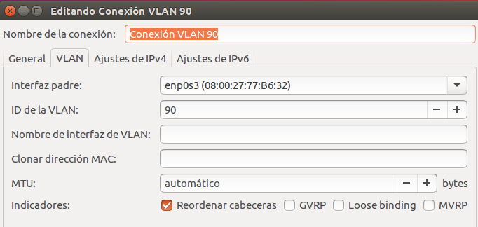

3) Configuración de las direcciones ip en el servidor:

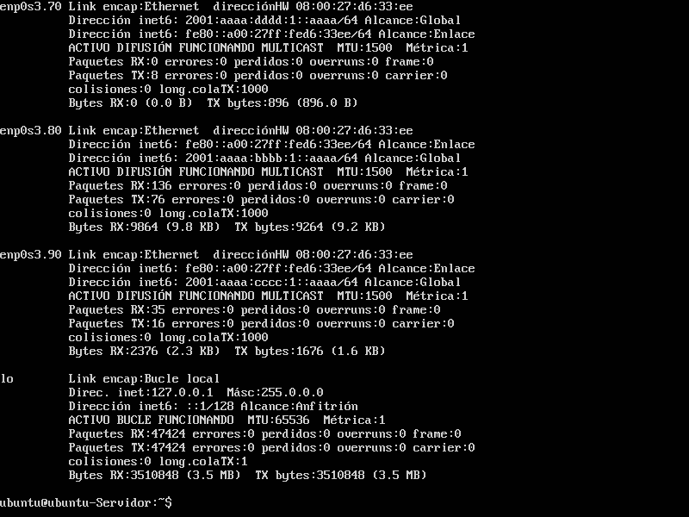

4)Configuración de las direcciones ipv6 en el cliente:

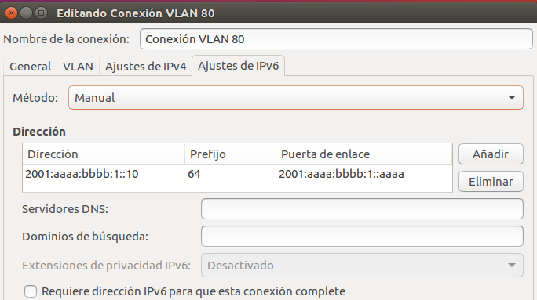

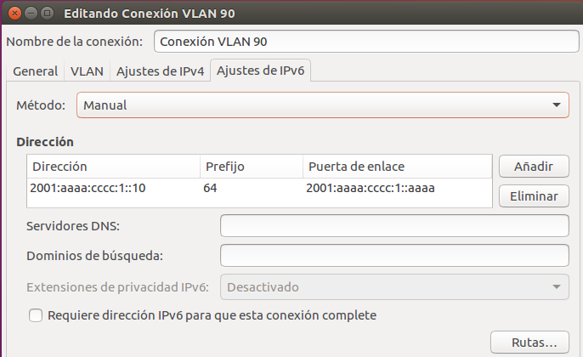

Utilizando el comando ifconfig, podemos ver que las VLANs están configuradas:

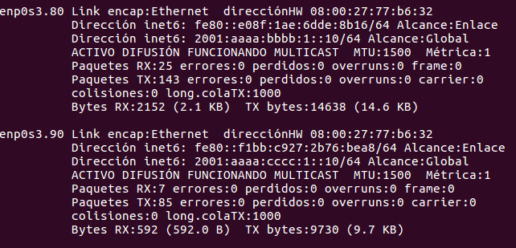

5)Para verificar conectividad, realizamos ping primero desde el primer cliente a la dirección ip de la interfaz del router con la que comparte la red, luego a la otra interfaz del router y a continuación al otro cliente, siempre partiendo desde de la vlan del cliente 1.

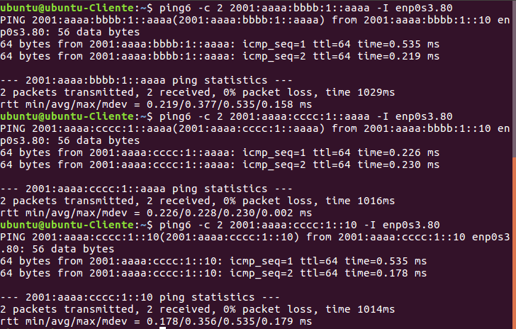

Lo mismo se hace desde el cliente 2, o sea, partiendo de la VLAN 90:

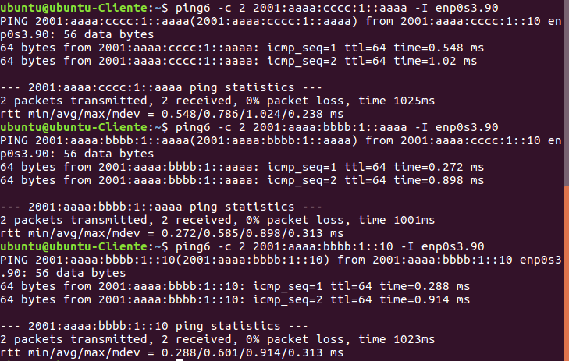

6)

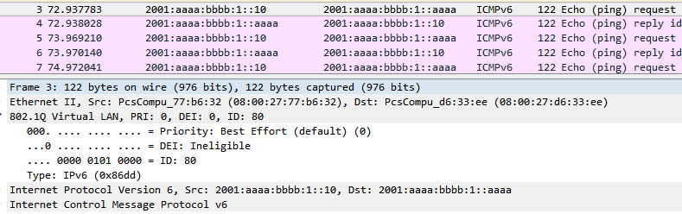

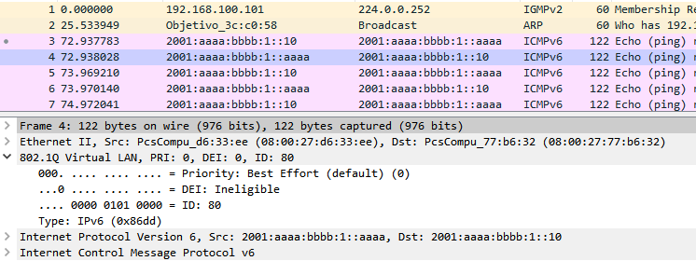

Como se observa en la la solicitud y en la respuesta, en ambos casos la ID de la VLAN es 80.

Para el caso de la la segunda VLAN, el valor de ID es 90

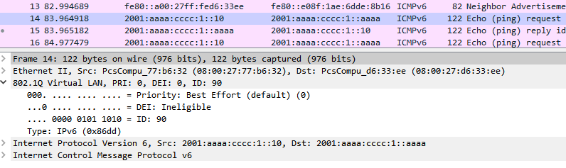

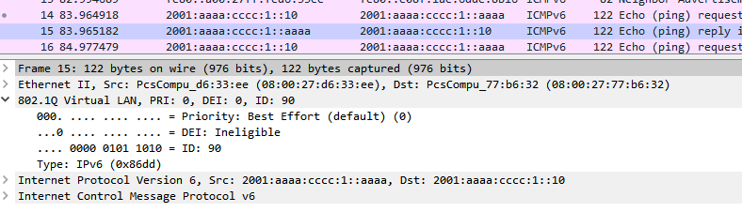

7) Lo que sucede en capa 2 es que el cliente al enviar un paquete agrega una etiqueta correspondiente a la vlan a la que pertenece en la trama Ethernet. Como existen 2 VLAN se utiliza el encapsulado 802.1Q, el cual se encarga de etiquetar. En el caso en el que los paquetes van de una vlan a otra, el router se encarga de modificar la ID de la vlan para que los paquetes lleguen a destino.

A nivel de capa 3 sucede lo siguiente (suponiendo el caso específico para la vlan 80):

Suponiendo que el cliente no conoce la dirección MAD del router, el cliente envía un mensaje **Neighbour Solicitation** a través de multicast, el cual contiene una cabecera ICMPv6 que a su vez ésta tiene la dirección MAC del cliente. Además, este mensaje posee una cabecera IPv6 con los IPs origen (2001: aaaa: bbbb:1::10) y destino (2001: aaaa: bbbb:1::aaaa).

El router recibe este mensaje y responde con un **Neighbour Advertisement**, el cual contiene una cabecera IPv6 con los IPs origen (2001: aaaa: bbbb:1::aaaa) y destino (2001: aaaa: bbbb:1::10), y una cabecera Ethernet con las respectivas MAC de origen (router) y destino (cliente).

Una vez que el cliente conoce la MAC del router, envía un mensaje **echo request** de IPv6 conteniendo los IPs de origen y destino en la cabecera IPv6 y en la cabecera Ethernet contiene las direcciones MAC de origen y destino.

El router responde con un **echo reply** al cliente conteniendo al igual que en el caso anterior las direcciones de IP y MAC de origen y destino en sus cabeceras.

En el caso que la vlan fuese la 90, sucede lo mismo, pero cambiarían las direcciones IP de las interfaces.

### Ejercicio 2: Configuración de VLANs sobre CISCO

1. Para configurar tanto el router como el switch, se deben conectar ambos (en forma separada) con la pc mediante un cable de consola, y conectarnos mediante conexión serie desde una computadora podemos configurarlos, en nuestro caso utilizamos el software putty para lograr la conexión serie.En la siguiente imagen podemos ver la creación de las sub interfaces virtuales de cada VLAN en una misma interfaz física del router:

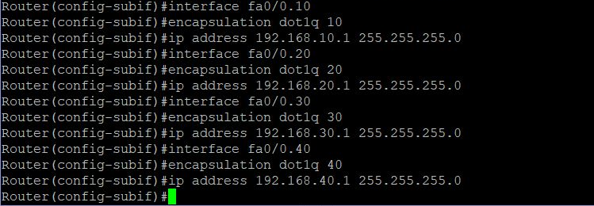

INTERFAZ FÍSICA: FastEthernet 0/0

VLAN 10: Fastethernet 0/0.10 (IP = 192.168.10.1)

VLAN 20: FastEthernet 0/0.20 (IP = 192.168.20.1)

VLAN 30: FastEthernet 0/0.30 (IP = 192.168..30.1)

VLAN 40: FastEthernet 0/0.40 (IP = 192.168.40.1)

con el comando *encapsulation dot1q id* le da una etiqueta a los paquetes que son enviados al switch.

Para guardar las configuraciones de forma permanente y que los cambios no se pierdan al apagar el router, se ejecuta el comando:

“copy running-config startup-config”

2) Vemos cómo creamos la VLAN nativa:

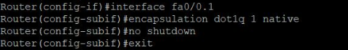

3) En el switch, configuramos el enlace troncal para la comunicación entre el switch y el router, a través de su puerto GigabitEthernet 0/5.

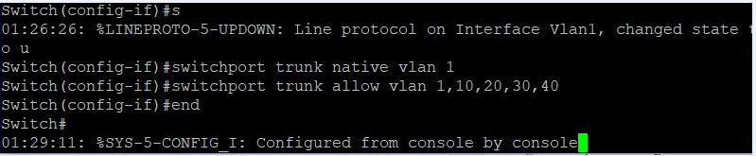

**4)** A continuación configuramos 4 puertos de acceso para las distintas VLAN (GigabitEthernet 0/1-2-3-4):

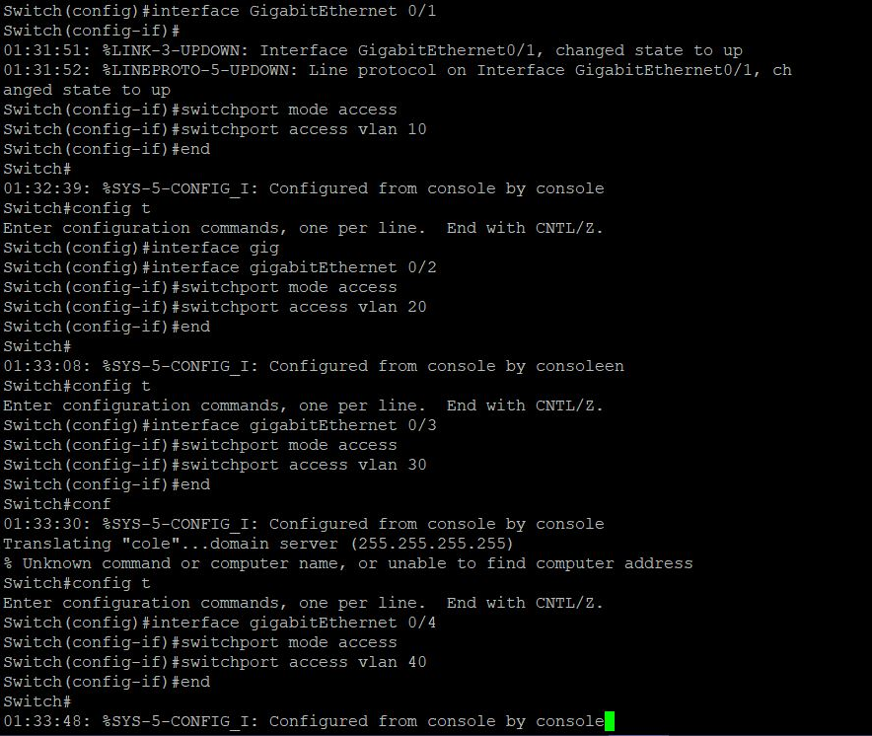

En la siguiente captura se muestran las VLAN configuradas en el switch:

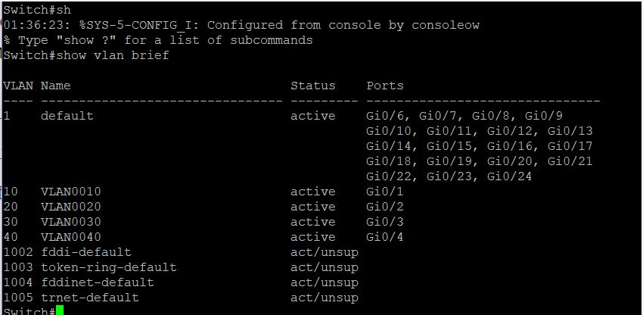

5) Para los clientes, se configuran de manera manual las distintas direcciones IPv4 y solo se conectan sin necesidad de configurar ninguna VLAN, ya que los clientes desconocen que se encuentran en una VLAN.

IP EN LOS CLIENTES:

VLAN 10: 192.168.10.2

VLAN 20: 192.168.20.2

VLAN 30: 192.168.30.2

VLAN 40: 192.168.40.2

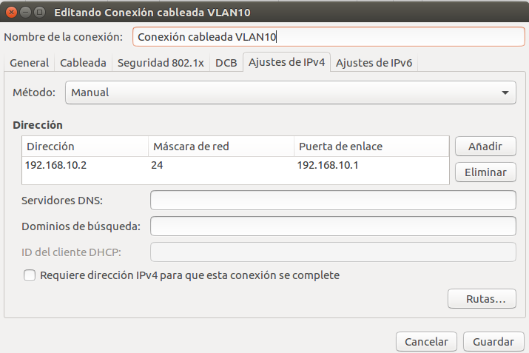

En el siguiente enlace se puede ver un video en el cual se muestra la conectividad entre las distintas VLANS:

[www.youtube.com/watch?v=U2MNpOo2378](http://www.youtube.com/watch?v=U2MNpOo2378)

6) Para IPv6, se usó el mismo tratamiento que el ejercicio anterior con IPv4. Cabe destacar que en este caso se tuvo que configurar las ip globales pertenecientes a cada host, de tal forma que cada uno corresponda a una red distinta. Hay que destacar que las diferencias con las configuraciones de las VLAN anteriores (en IPv4) están en los direccionamientos en los hosts y en el router, ya que la configuración de las redes virtuales se hacen en el switch, que solo es de capa 2. Las configuraciones se hicieron en el simulador packet tracer, donde para habilitar el enrutamiento en IPv6, se usó el comando *ipv6 unicast -routing*, ya que en caso contrario los paquetes no salían de cada red virtual. A continuación se mostraran algunas capturas:

* Modelo en packet tracer:

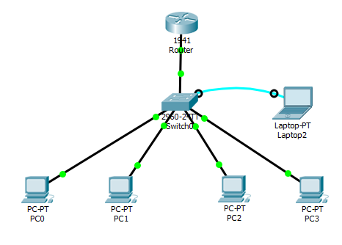

* Direccionamiento de un cliente:

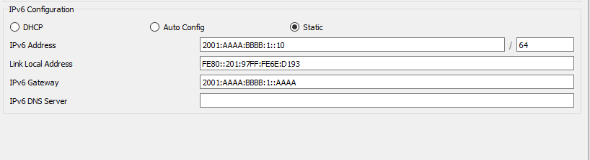

* Subinterfaces del router:

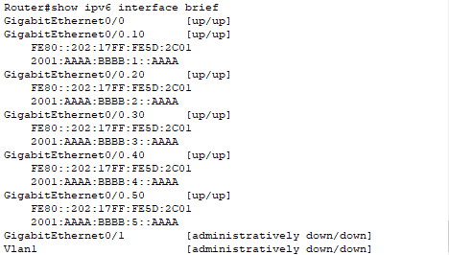

* Switch con sus VLAN configuradas:

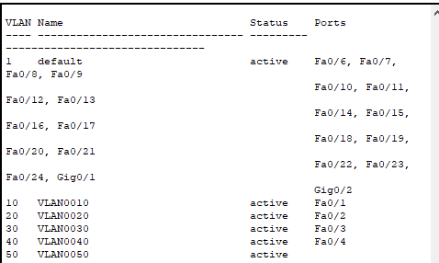

* Ping entre dos pc de distintas VLAN:

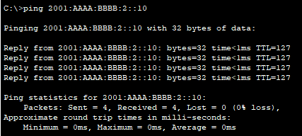

***Referencias***

[**https://wiki.ubuntu.com/vlan**](https://wiki.ubuntu.com/vlan)

[**https://ccnadesdecero.es/routing-entre-vlan-router-on-a-stick/**](https://ccnadesdecero.es/routing-entre-vlan-router-on-a-stick/)

[**https://www.cisco.com/c/m/en_us/techdoc/dc/reference/cli/n5k/commands/encapsulation-dot1q.html**](https://www.cisco.com/c/m/en_us/techdoc/dc/reference/cli/n5k/commands/encapsulation-dot1q.html)